Билет 9

1.Шахтные низкотемпературные электропечи. Применение, особенности конструкции. Достоинства и недостатки.

В нашей стране выпускается несколько конструктивно различающихся между собой серий шахтных печей на 600-750°С; среди них имеются муфельные и безмуфельные конструкции.

Повсеместное распространение получили печи типа СШЗ в безмуфельном исполнении на номинальную температуру 700(750)°С с диаметром рабочего пространства 600 мм. Ряд типоразмеров этих печей включает печи с высотой рабочего пространства от 600 до 3000 мм; основную часть выпуска составляют печи с высотой 600 и 1200 мм, которые снабжаются приспособлениями - корзинами из жароупорной стали - для укладки обрабатываемых деталей. Диапазон установленных мощностей печей серии — от 37 до 107 кВт, максимальной массы садки

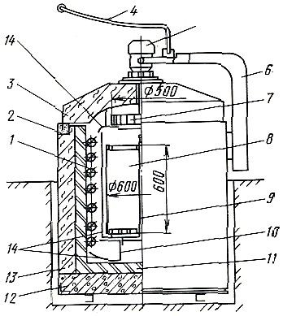— от 650 до 1600 кг. Они используются в основном для отпуска стальных деталей, который может производиться в защитной атмосфере (например, экзогазе); применяются также для термообработки цветных металлов и в других процессах во многих производствах. Для интенсификации теплообмена и обеспечения равномерности нагрева в печах данного температурного уровня применена во всех конструкциях серии принудительная циркуляция внутрипечной атмосферы, как наиболее рациональная. В безмуфельных печах направленное движение газа через нагреватели и затем сквозь загрузку происходит с помощью встроенного вентилятора и направляющего аппарата, который включает обечайку из листовой жаропрочной стали, установленную в шахте и отделяющую нагреватели от загрузки, и конусообразные направляющие (закрылки) из той же стали в торцах шахты для обеспечения плавного поворота потока.

РИС. 9 НИЗКОТЕМПЕРАТУРНАЯ ШАХТНАЯ ЭЛЕКТРОПЕЧЬ С ПРИНУДИТЕЛЬНОЙ ЦИРКУЛЯЦИЕЙ АТМОСФЕРЫ: 1 - НАГРЕВАТЕЛИ; 2 - ПЕСОЧНЫЙ ЗАТВОР; 3 - КРЫШКА; 4 - РУЧНОЙ РЫЧАЖНЫЙ МЕХАНИЗМ ПОДЪЕМА КРЫШКИ; 5 - ЭЛЕКТРОДВИГАТЕЛЬ ВЕНТИЛЯТОРА; 6 - ОПОРА МЕХАНИЗМА ПОДЪЕМА КРЫШКИ; 7 - ВЕНТИЛЯТОР; 8 -КОРЗИНА; 9 - ШТАНГА ПОДЪЕМА КОРЗИНЫ; 10 - ОПОРА САДКИ; 11 - ШАМОТНЫЙ ЛЕГКОВЕСНЫЙ КИРПИЧ; 12 -ПЕРЛИТОКЕРАМИКА; 13 - ПАКЕТЫ МУЛПИТОКРЕМНЕЗЕМНОГО ВОЛОКНА; 14 -НАПРАВЛЯЮЩИЕ ГАЗОВОГО ПОТОКА

Благодаря направленной циркуляции атмосферы в печах данной серии обеспечивается равномерность нагрева не хуже ±5 С.

В шахтных низкотемпературных электропечах конструктивно сравнительно просто обеспечивается интенсивная и равномерная направленная циркуляция газа, что позволяет применять калориферную конструкцию нагревателей. Расположенные между боковой стенкой футеровки и обечайкой направляющего аппарата проволочные спиральные нагреватели закрепляются в керамических шайбах, установленных на кронштейнах из листовой жароупорной стали; при такой конструкции нагреватели омываются продуваемым через них газом, и теплосъем с них осуществляется в основном за счет конвекции.

Специализированные конструкции низкотемпературных шахтных электропечей, в которых предусматривается герметичный муфель, предназначены главным образом для проведения газового азотирования конструкционных сталей при температуре до 700°С; в технологиях этих процессов используются атмосферы на основе частично диссоциированного аммиака и различных добавок, в том числе углеродсодержащих газов - природного, эндогаза и экзогаза, продуктов пиролиза синтина, керосина и др.

2. Конвейерные электропечи: конструкции конвейеров, компоновочные схемы различных агрегатов, области применения, достоинства и недостатки.

Конвейерные электропечи являются наиболее распространенным типом ЭПНД. Они применяются в основном для термообработки мелких и средних по габаритам и массе изделий крупносерийного и массового производства, например колец подшипников.

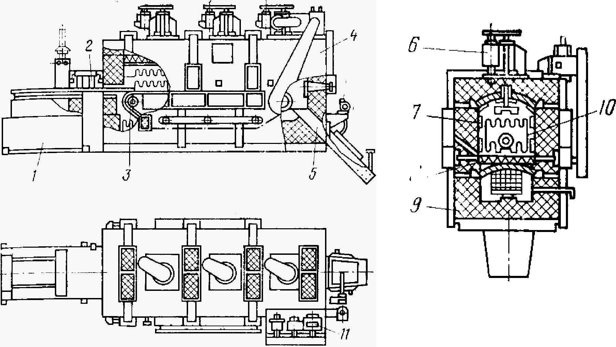

***РИС. 16 ГОРИЗОНТАЛЬНАЯ КОНВЕЙЕРНАЯ ЭЛЕКТРОПЕЧЬ С РАБОЧЕЙ ТЕМПЕРАТУРОЙ 700°С:1 - ЗАГРУЗОЧНОЕ ПРИСПОСОБЛЕНИЕ; 2 - ФОРКАМЕРА СО ШТОРКАМИ; 3 - КОНВЕЙЕРНАЯ ЛЕНТА; 4 - КОЖУХ; 5 - ЛОТОК; 6 - ВЕНТИЛЯТОР; 7 - БОКОВЫЕ НАГРЕВАТЕЛИ; 8 - ПОДОВЫЕ НАГРЕВАТЕЛИ; 9 - ФУТЕРОВКА; 10 - ТОРЦОВЫЕ НАГРЕВАТЕЛИ; 11 - ПРИВОД КОНВЕЙЕРА***

В ЭПНД с температурой 350°С, предназначенных чаще всего для низкотемпературного отпуска, конвейерная лента выполняется из штампованных звеньев и опирается на неприводные ролики. Через камеры нагрева и охлаждения проходит один и тот же конвейер. В конвейерных ЭПНД с температурами 700 и 900°С, предназначенных для высокотемпературного отпуска и закалки, конвейерная лента выполняется из литых звеньев и поддерживается в печах длиной до 4 м опорными балками, а в ЭПНД большей длины - приводным рольгангом. В ряде конвейерных ЭПНД применяется сетчатый конвейер, выполненный из жаропрочных хромоникелевых сплавов.

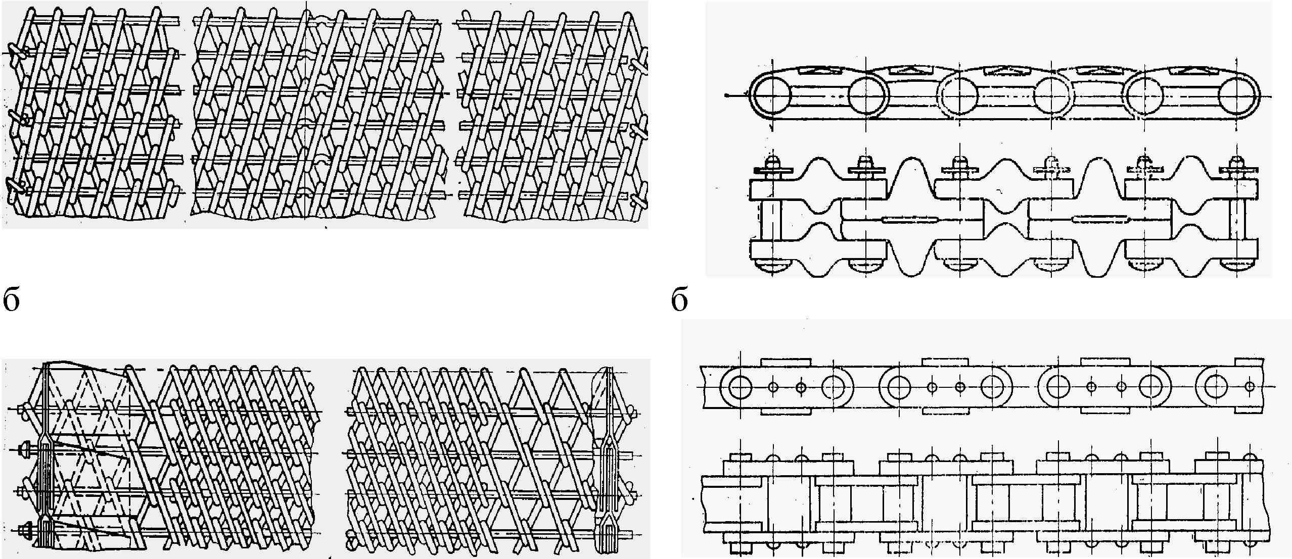Конвейер может быть полностью, вместе с обоими валами, расположен в камере ЭПНД. Недостатками в этом случае являются тяжелые условия работы обоих валов конвейера, находящихся в зоне высоких температур, неудобство ремонта из-за плохой доступности, а также трудность загрузки изделий на горячий конвейер. Кроме того, в подобных конструкциях, как правило, валы охлаждаются водой, что приводит к значительным тепловым потерям.

***РИС. 17 КОНВЕЙЕРНЫЕ ЦЕПИ: А – ДЛЯ ПОДВИЖНОЙ ОПОРЫ КОНВЕЙЕРНЫХ ЛЕНТ; Б – ДЛЯ ПЕРЕМЕЩЕНИЯ КРУПНЫХ ИЗДЕЛИЙ ТИПА СЛЯБОВ***

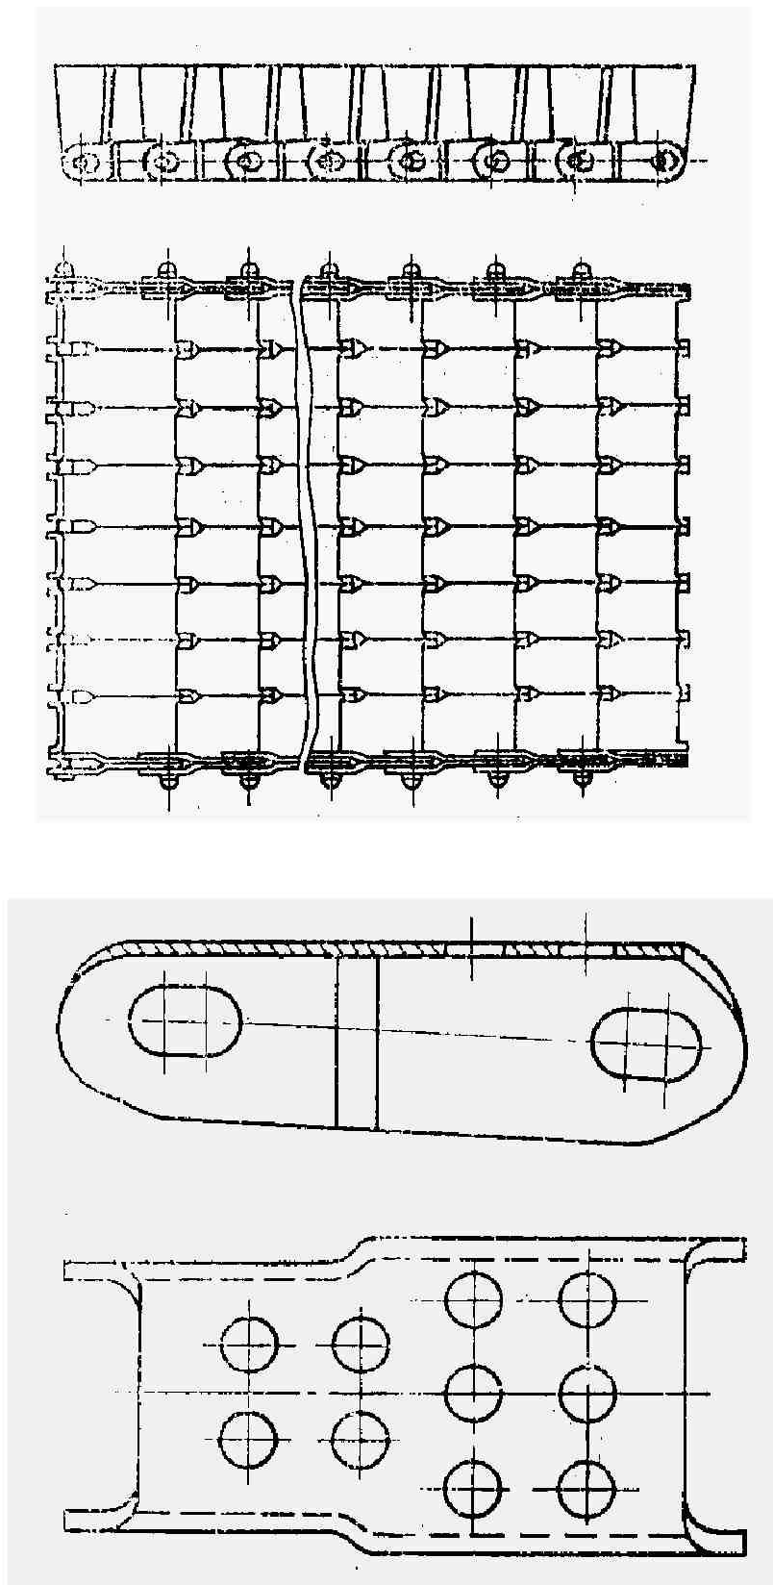

***РИС. 18 . ЛЕНТЫ ПАНЦИРНЫЕ: А – С ЛИТЫМИ ЗВЕНЬЯМИ; Б – СО ШТАМПОВАННЫМИ ЗВЕНЬЯМИ***

Указанные недостатки отсутствуют в случае выноса валов конвейера и его нижней ветви из зоны высоких температур, т. е. вынос концов конвейера за пределы футеровки. Недостатком подобных конструкций является то, что теплота, идущая на нагрев конвейера, полностью теряется после выхода его части из горячей зоны. Эти потери значительно больше потерь с охлаждающей водой у ЭПНД с конвейером, расположенным в печи.

Несмотря на то, что конвейер изготовляют из специальных жаропрочных сталей, обладающих высоким сопротивлением ползучести (крипоустойчивость), работающий при высоких температурах конвейер может сильно вытягиваться. Для борьбы с этим применяют натяжные станции, которые располагают у загрузочного конца ЭПНД, если ведущий вал и привод конвейера расположены у разгрузочного конца.

Имеются также конструкции вертикальных конвейерных электропечей. Эти ЭПНД занимают меньшую площадь цеха, но имеют ряд недостатков, заключающихся в неравномерности температур по высоте печи и необходимости устройств для надежного закрепления изделий, утяжеляющих конвейер. Широкое применение для обжига эмалированных изделий, сушки после окраски и ряда других технологических процессов, не требующих контролируемых атмосфер, нашли электропечи с подвесным конвейером.

Конвейер в этих ЭПНД состоит из тяговых разборных цепей и каре- ток. Эти ЭПНД легко встраиваются в поточные линии. При подвесном конвейере сравнительно несложно организовать любой путь конвейера вне ЭПНД. Движение конвейера может быть непрерывным или периодическим. Для уменьшения тепловых потерь через загрузочный и разгрузочный проемы при непрерывном движении конвейера устанавливают аэродинамические завесы, а при периодическом движении - дверцы.

При сушке с выделением взрывоопасных летучих веществ нагрев изделий в этих ЭПНД производится горячим воздухом, который нагревается в выносном электрокалорифере.

3. **Эндотермические атмосферы.**

Наиболее широкое применение находит *эндотермическая атмосфера* ( эндогаз), которая применима как для безокислительного нагрева, так и для цементации. Характерной особенностью эндотермической атмосферы является то, что результаты ее взаимодействия с нагретой сталью зависят только от содержания влаги, количество которой контролируется определением температуры точки росы г. Следовательно, по температуре точки росы контролируется содержание углерода на поверхности стальной детали ( углеродный потенциал) в момент установления равновесия с атмосферой данного состава.

